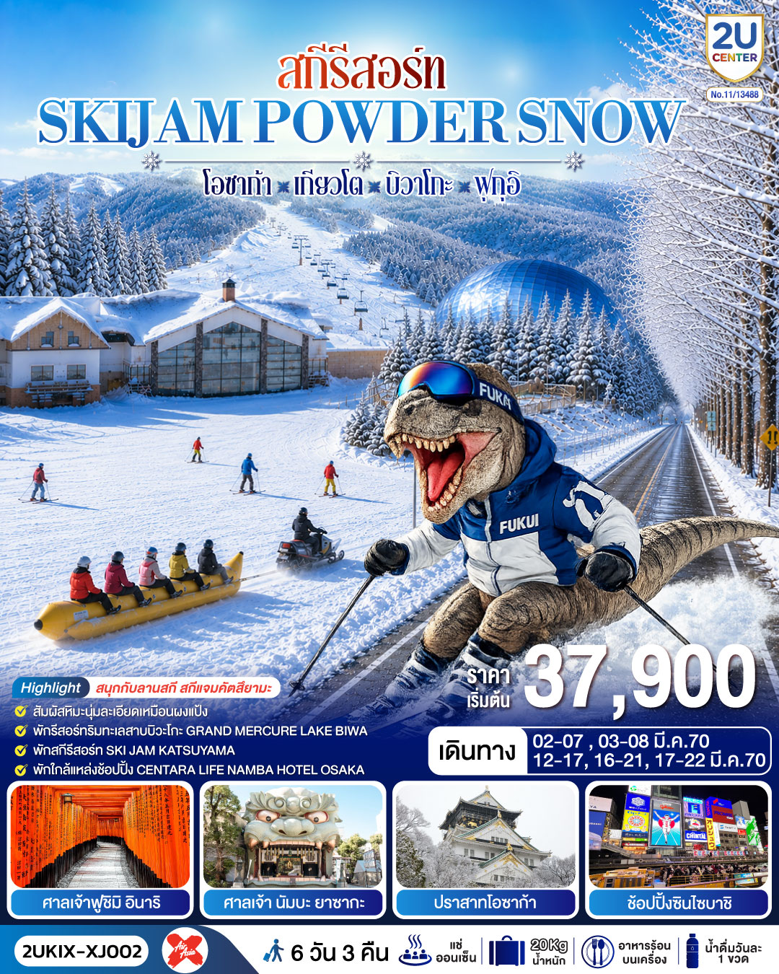

สกีรีสอร์ท SKIJAM POWDER SNOW
โอซาก้า เกียวโต บิวาโกะ 6 วัน 3 คืน
สายการบิน ไทยแอร์เอเชีย เอ็กซ์
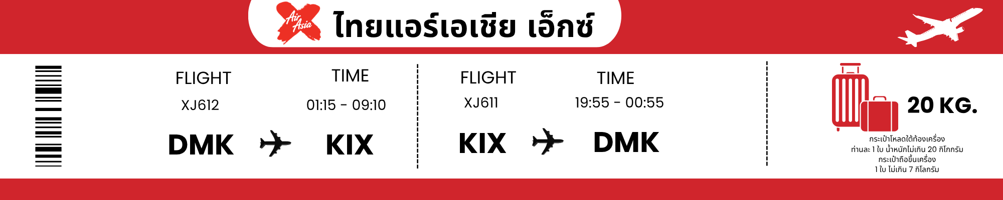

วัน | โปรแกรมการเดินทาง | เช้า | เที่ยง | ค่ำ | โรงแรมที่พัก
1 | กรุงเทพฯ (สนามบินดอนเมือง) - โอซาก้า (สนามบินคันไซ) (XJ612 : 01.15-09.10) (รวมอาหารร้อนและน้ำดื่มบนเครื่อง)
2 | โอซาก้า (สนามบินคันไซ) - AEON MALL – ทะเลสาบบิวาโกะ - ศาลเจ้าชิราฮิเงะ – เสาโทริอิกลางน้ำ – พักรีสอร์ทริมทะเลสาบบิวะโกะ พิเศษอาหารบุฟเฟต์นานาชาติ -  แช่ออนเซ็นธรรมชาติที่อุดมไปด้วยแร่ธฃาตุเหล็ก | ✈ | อิสระ |  | GRAND MERCURE LAKE BIWA RESORT & SPA [♨]
3 | พิพิธภัณฑ์ไดโนเสาร์ - สนุกกับกิจกรรมลานสกี สกีแจม คัตสึยะ – สัมผัสหิมะที่นุ่มเหมือนผงแป้ง(POWDER SNOW) – พักสกีรีสอร์ท (หนึ่งในสกีรีสอร์ทที่ใหญ่ที่สุดในภาคตะวันตกของญี่ปุ่น อาหารรสเลิศ ออนเซ็นธรรมชาติ และสิ่งอำนวยความสะดวกที่ครบครัน) |  | คูปอง |  | SKI JAM KATSUYAMA [♨]
4 | ถนนทิวสนแดงเมตาศีคัวญา - เมืองเกียวโต – ตลาดปลานิซิกิ – กิจกรรมชงชา - ศาลเจ้าฟูชิมิ อินาริ – เมืองโอซาก้า - พักโรงแรมในเครือ Centara โรงแรมเปิดใหม่ ใกล้แหล่งช้อปปิ้งในเมืองโอซาก้า |  | อิสระ | อิสระ | CENTARA LIFE NAMBA HOTEL OSAKA
5 | ปราสาทโอซาก้า(ด้านนอก) - ศาลเจ้านัมบะยาซากะ –  ช้อปปิ้งซินไซบาชิ - โอซาก้า(สนามบินคันไซ)  (XJ611 : 19.55) |  | อิสระ | ✈
6 | กรุงเทพฯ (สนามบินดอนเมือง) (XJ611 : 00.55)  (รวมอาหารร้อนและน้ำดื่มบนเครื่อง)
ราคาทัวร์ข้างต้นยังไม่รวมค่าทิปมัคคุเทศก์และคนขับรถรวม 2,000 บาท/ท่าน/ทริป
ขออนุญาตนำเก็บ ณ สนามบินวันแรก

วันแรก | กรุงเทพฯ (สนามบินดอนเมือง) - โอซาก้า (สนามบินคันไซ) (XJ612 : 01.15-09.10) (อาหารร้อนและน้ำดื่มบนเครื่อง)
21.00 น. | คณะพร้อมกันที่ สนามบินดอนเมือง อาคาร 1 ชั้น 3 อาคารผู้โดยสารขาออก สายการบิน ไทยแอร์เอเชีย เอ็กซ์ โดยมี เจ้าหน้าที่ทีมงาน 2U CENTER คอยให้การต้อนรับดูแลอำนวยความสะดวกด้านเอกสาร
วันที่สอง | โอซาก้า (สนามบินคันไซ) - AEON MALL – ทะเลสาบบิวาโกะ - ศาลเจ้าชิราฮิเงะ – เสาโทริอิกลางน้ำ – พักรีสอร์ทริมทะเลสาบบิวะโกะ พิเศษอาหารบุฟเฟต์นานาชาติ -  แช่ออนเซ็นธรรมชาติที่อุดมไปด้วยแร่ธาตุเหล็ก
01.15 น. | ออกเดินทางสู่ สนามบินคันไซ ประเทศญี่ปุ่น โดยสายการบิน ไทยแอร์เอเชีย เอ็กซ์ เที่ยวบินที่ XJ612 (รวมอาหารร้อนและน้ำดื่มบนเครื่อง)
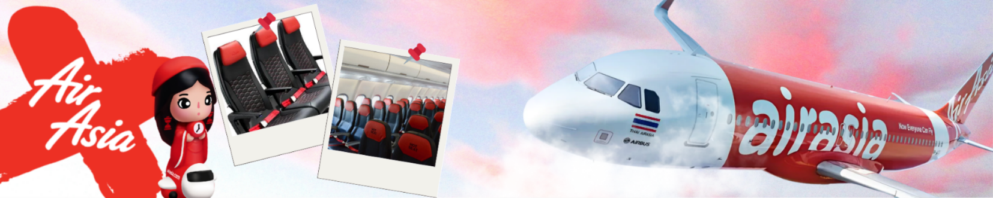
 | สายการบิน ไทยแอร์เอเชีย เอ็กซ์ ใช้เครื่อง AIRBUS A330-300 จำนวน 377 ที่นั่ง ที่นั่งแบบ 3-3-3 (น้ำหนักกระเป๋า 20 กก./ท่าน หากต้องการซื้อน้ำหนักเพิ่ม ต้องเสียค่าใช้จ่าย)
09.10 น. | เดินทางถึง สนามบินคันไซ ประเทศญี่ปุ่น (เวลาท้องถิ่นเร็วกว่าเวลาประเทศไทย 2 ชม.) ผ่านขั้นตอนการตรวจคนเข้าเมือง ด่านศุลกากร และรับกระเป๋าเรียบร้อยแล้ว  (สำคัญมาก!! ไม่อนุญาตให้นำอาหารสด จำพวก เนื้อสัตว์ พืช ผัก ผลไม้ เข้าประเทศญี่ปุ่นหากฝ่าฝืนมีโทษจับปรับ)
 | นำท่าน ช้อปปิ้ง ณ อิออน มอลล์ ห้างสรรพสินค้าขนาดใหญ่ของญี่ปุ่น ซึ่งรวบรวมสินค้าไว้อย่างครบครันให้ท่านได้เลือกซื้อกันอย่างจุใจ ไม่ว่าจะเป็นโซนเครื่องสำอาง ของใช้เด็ก ของเล่น เสื้อผ้า กระเป๋า รองเท้า ยาสามัญประจำบ้าน หรือแม้กระทั่งผลไม้สด ๆ จากไร่ของญี่ปุ่นก็มีจำหน่ายที่นี่เช่นกัน พิเศษสุด! พบกับร้าน 100 เยน สุดฮิต ที่สินค้าทุกชิ้นในร้านมีราคาเพียง 100 เยนเท่านั้น ถือเป็นร้านยอดนิยมของชาวญี่ปุ่นที่นักท่องเที่ยวไม่ควรพลาด
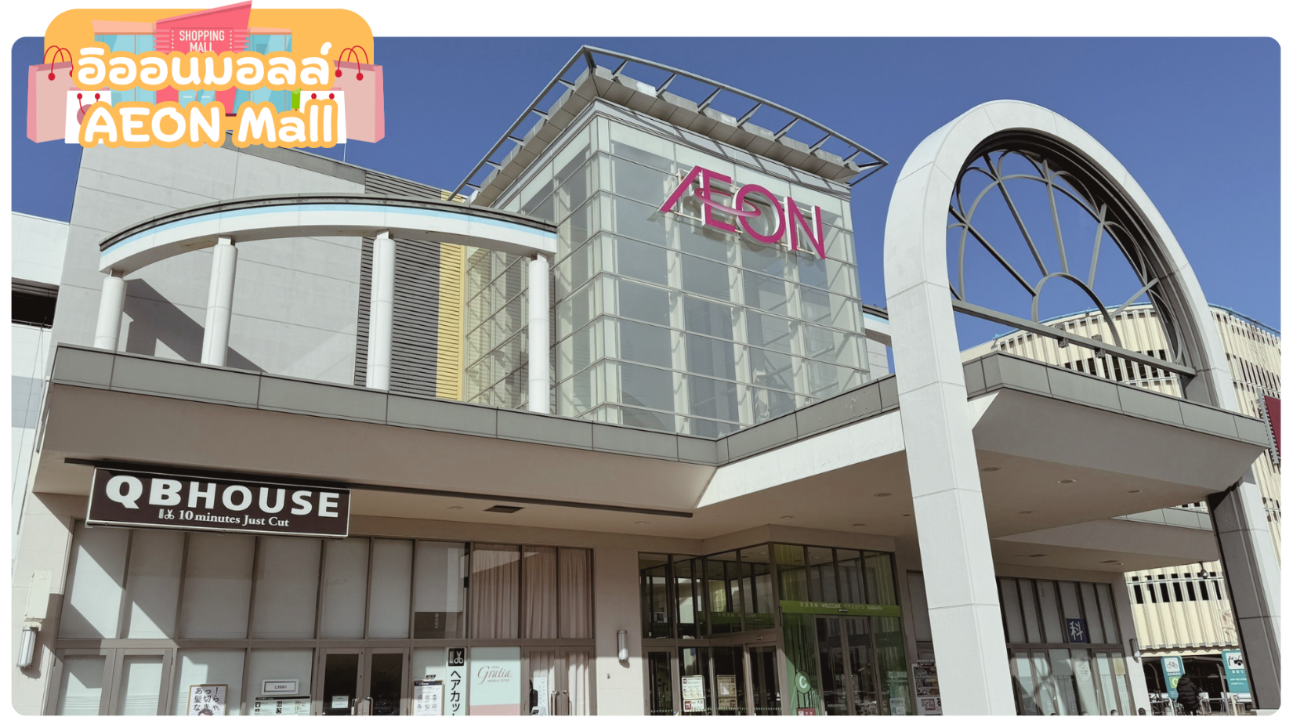
กลางวัน | อิสระอาหารกลางวันตามอัธยาศัย ณ อิออน มอลล์
 | เดินทางสู่เมืองซิกะ (Shiga) ตั้งอยู่ไม่ไกลจากเกียวโต โดยมีพื้นที่ล้อมรอบทะเลสาบที่ใหญ่ที่สุดของญี่ปุ่น ซึ่งเป็นจังหวัดที่เต็มไปด้วยเทศกาลโบราณ กิจกรรมกลางแจ้งที่สนุกสนาน และปราสาทอันยิ่งใหญ่
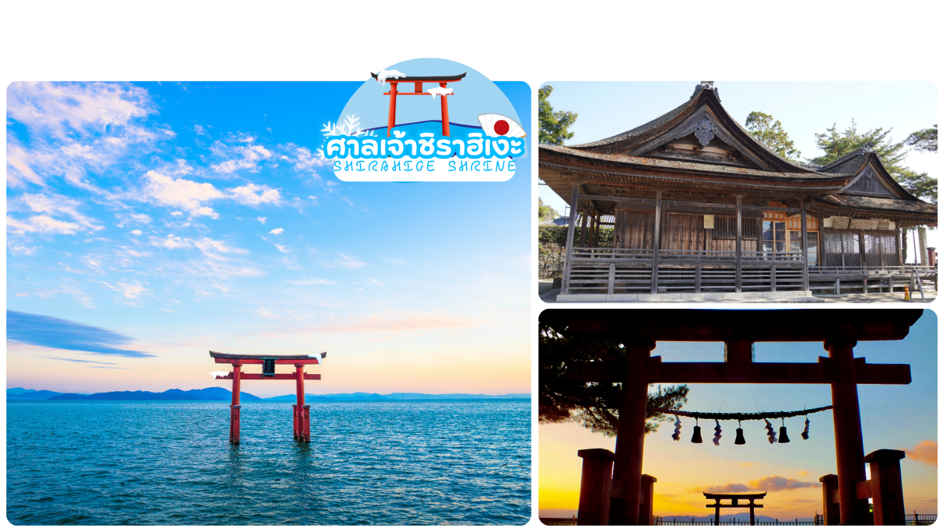
 | ชม ศาลเจ้าชิราฮิเงะ (Shirahige Shrine) ตั้งอยู่บนชายหาดของฝั่งทะเลสาบบิวะ ถือว่าเป็นศาลเก่าแก่ ศาลเจ้าชินโต มีชื่อเสียงโด่งดังในเรื่องของเสาโทรริอิ ตั้งสง่าอยู่กลางทะเลสาบบิวะ สร้างขึ้นในทศวรรษที่ 17 วึ่งเชื่อกันว่าศาลเจ้าแห่งนี้เป็นที่สถิตของเทพเจ้าที่ให้โชคในเรื่องการมีอายุยืนยาว ของเรื่องคู่ครอง ขอให้มีบุตร ขอให้ธุกิจราบรื่น
ค่ำ | รับประทานอาหารค่ำ ณ ห้องอาหารของโรงแรม (มื้อที่ 1)
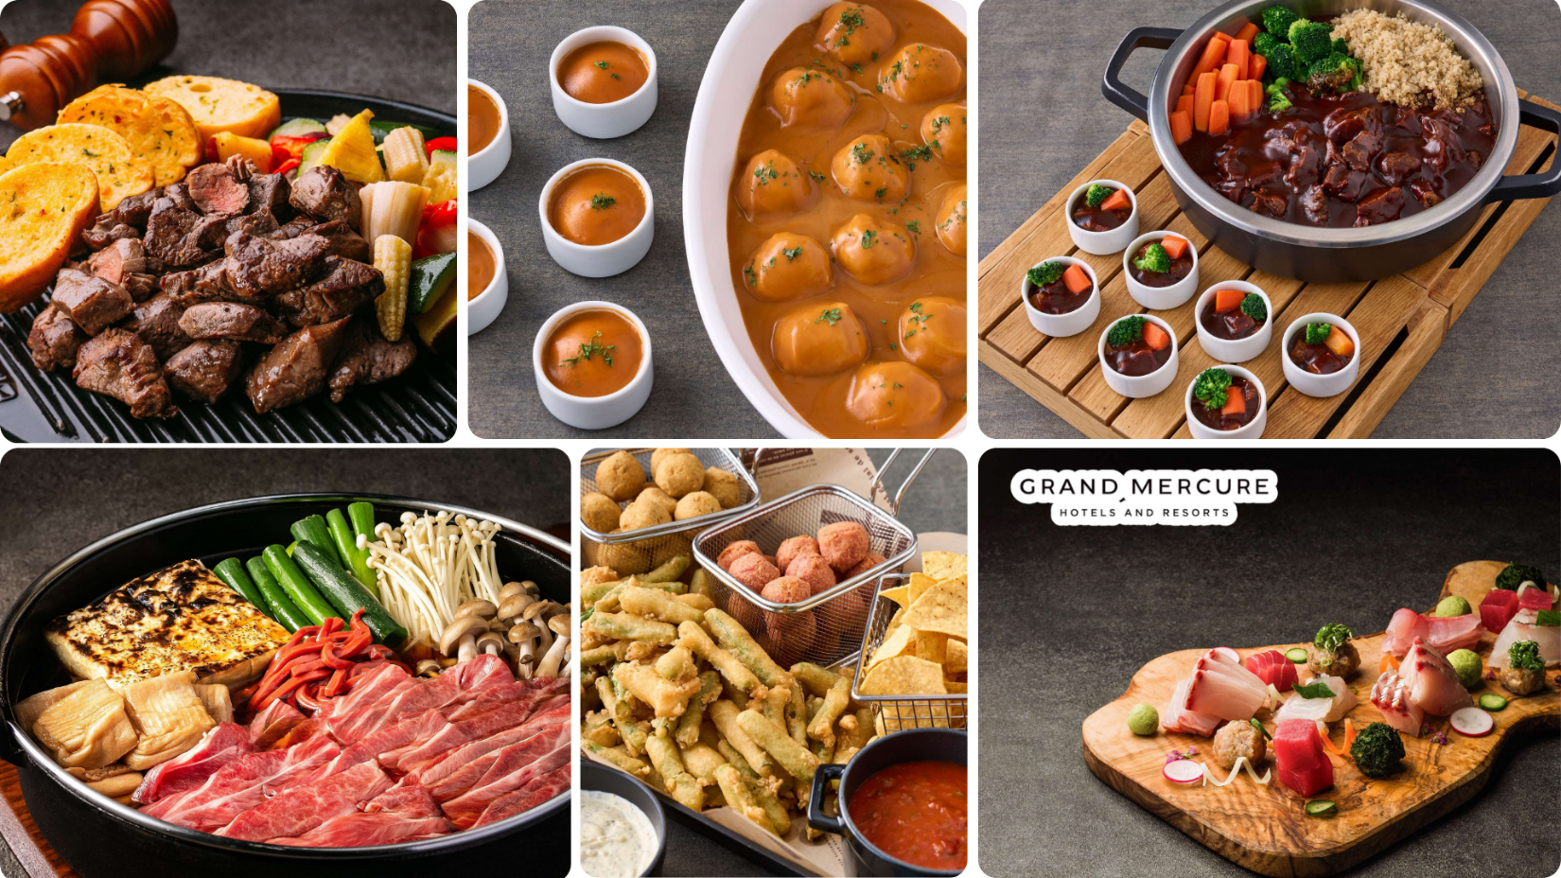
ที่พัก | GRAND MERCURE LAKE BIWA RESORT & SPA [♨]
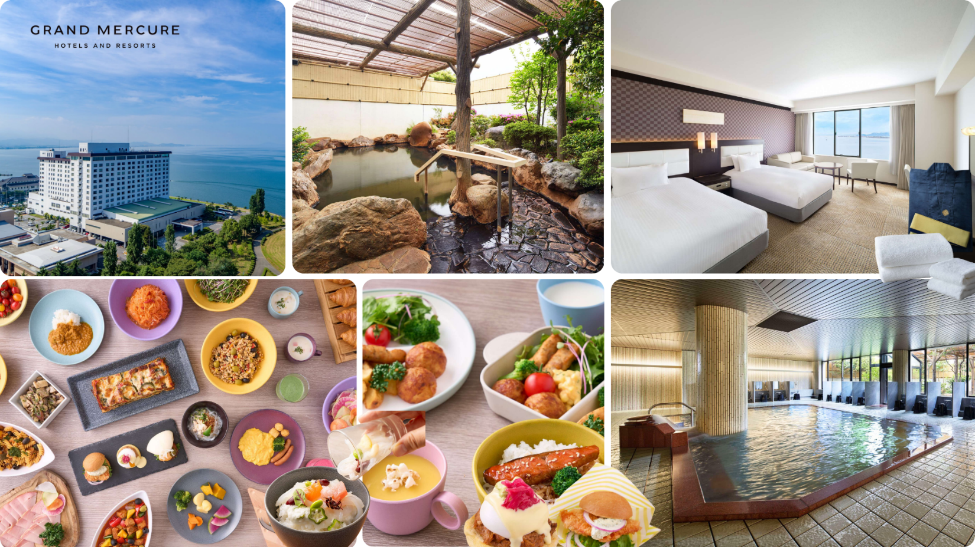
(ที่นอนอาจเป็นแบบ เบาะฟุตง หรือ เตียง ขึ้นอยู่กับการจัดการของทางโรงแรม)
หลังอาหารค่ำให้ท่านผ่อนคลายกับการแช่ออนเซ็นธรรมชาติที่อุดมไปด้วยแร่ธาตุเหล็ก
วันที่สาม | ฟุคุอิ - พิพิธภัณฑ์ไดโนเสาร์ - สนุกกับกิจกรรมลานสกี สกีแจม คัตสึยะ – สัมผัสหิมะที่นุ่มเหมือนผงแป้ง(POWDER SNOW) – พักสกีรีสอร์ท (หนึ่งในสกีรีสอร์ทที่ใหญ่ที่สุดในภาคตะวันตกของญี่ปุ่น อาหารรสเลิศ ออนเซ็นธรรมชาติ และสิ่งอำนวยความสะดวกที่ครบครัน)
เช้า | รับประทานอาหารเช้า ณ ห้องอาหารโรงแรม (มื้อที่ 2)
 | นำท่านเดินทางสู่ จังหวัดฟุคุอิ (Fukui) เป็นจังหวัดที่อยู่ตอนบนของเกียวโต ซึ่งหันหน้าออกสู่ทะเลญี่ปุ่นอันยิ่งใหญ่ รายล้อมด้วยธรรมชาติ และโอมล้อมด้วยขุนเขา เปี่ยมไปด้วยเสน่ห์แห่งด้วยสิ่งแวดล้อมทางธรรมชาติอันอุดมสมบูรณ์และสถานที่ท่องเที่ยวที่อบอวลด้วยกลิ่นอายแห่งประวัติศาสตร์
 | นำท่านชม พิพิธภัณฑ์ไดโนเสาร์แห่งจังหวัดฟุคุอิ (Fukui Prefectural Dinosaur Museum) แห่งนี้จัดแสดงไดโนเสาร์จำนวนมาก การจัดแสดงอันน่าตื่นใจของพิพิธภัณฑ์แห่งนี้ ไม่ว่าจะเป็นโครงกระดูกไดโนเสาร์มากถึง 50 ตัว พิพิธภัณฑ์ไดโนเสาร์แห่งจังหวัดฟุคุอิมีห้องแสดงนิทรรศการหลักสามห้อง โดยโลกแห่งไดโนเสาร์เป็นห้องที่มีขนาดใหญ่ที่สุด ที่นี่คุณจะถูกทักทายด้วยหุ่นยนต์ไทแรนโนซอรัส เร็กซ์ขนาด 7.2 เมตรเท่าของจริง ซึ่งจะคอยปกป้องโครงกระดูกไดโนเสาร์มากกว่า 40 ตัว และคุณจะได้พบกับโครงกระดูกและฟอสซิลไดโนเสาร์ที่ขุดพบในท้องถิ่น รวมถึงฟุคุอิแรพเตอร์และฟุคุอิซอรัส โครงกระดูกจากของจริงมีจำนวน 10 ตัว หรือฉากไดจิโอรามาที่แสดงการต่อสู้กันของไดโนเสาร์ จะสร้างความสุขสนุกสนานให้กับเด็กๆ ได้อย่างแน่นอน นอกจากนี้ในบริเวณใกล้ๆ กัน ยังมีสวนสาธารณะที่มีเครื่องเล่นธีมไดโนเสาร์ “ป่าไดโนเสาร์คัทสึยามะ (Katsuyama Dinosaur Forest Park) ” ซึ่งภายในมี “สวนไดโนปาร์ค (Dino Park)” ที่ให้ความรู้สึกราวกับกำลังหลงเข้าไปในป่าที่มีไดโนเสาร์อาศัยอยู่จริงๆ
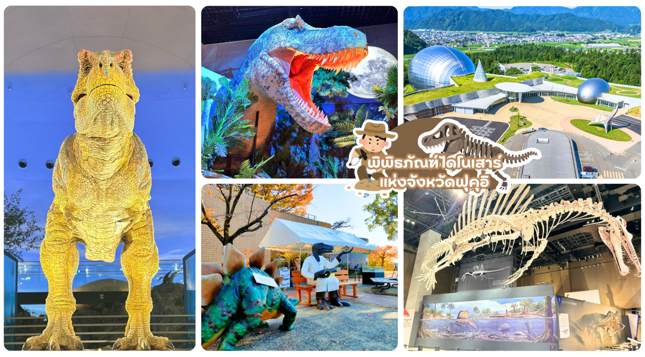
กลางวัน | รับประทานอาหารกลางวัน ณ ลานสกี (คูปองอาหาร) (มื้อที่ 3)
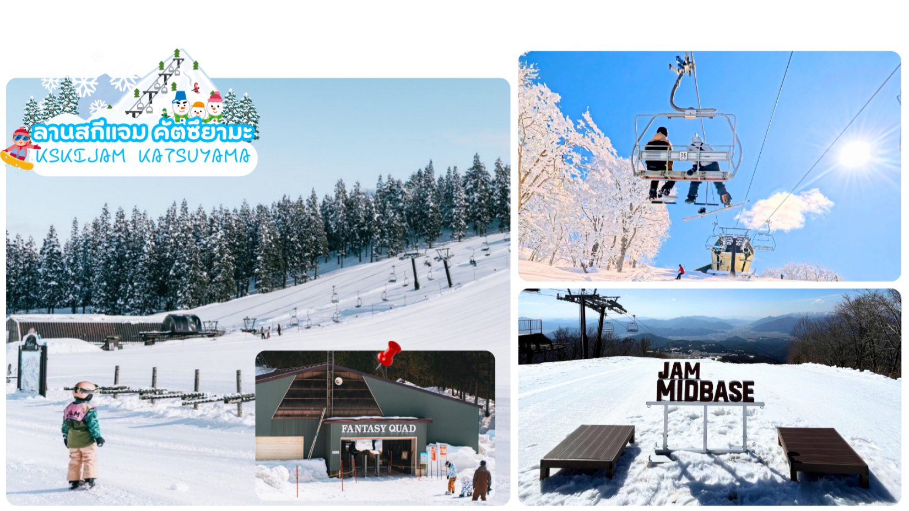
 | จากนั้นอิสระให้ทุกท่าน ได้เพลิดเพลินกับกิจกรรมต่างๆ มากมายภายในรีสอร์ท ลานสกีแจม คัตซึยามะ (Skijam Katsuyama) ชื่อใหม่ JAM Fukui Katsuyama Mountain Resort เมืองคัตซึยามะ ในจังหวัดฟุคุอิ เป็นหนึ่งในลานสกีที่ใหญ่ที่สุดในญี่ปุ่นตะวันตก ที่ถูกโอบล้อมไว้ด้วยทเทือกเขาฮาคุซัน โดยมีมีความยาวคอสร์สยาวที่สุด 5,800 เมตร หิมะที่นี่มีลักษณะพิเศษคือเนื้อนุ่มละเอียดเหมือนผงแป้ง (Powder Snow) คอร์สเล่นสกีของที่นี่ก็มีตั้งแต่ระดับมือใหม่ ระดับกลาง ไปจนถึงระดับสูง และยังมีโซนสำหรับเด็กอีกด้วย ลานสกีแห่งนี้จึงสามารถเที่ยวสนุกได้ทั้ง ครอบครัว (ร่วมค่าตั๋วลิฟต์) ที่นี่ยังมีอุปกรณ์และชุดสกีสวยๆจากแบรนด์ดังให้เช่า เรียกว่ามาตัวเปล่าก็สามารถสนุกสนานกับสกีได้อย่างเต็มที่ (ไม่ร่วมกิจกรรม อุปกรณ์ เครื่องเล่นต่างๆ และไม่รวมค่าเข้าโซนเด็ก)
ค่ำ | รับประทานอาหารค่ำ ณ ห้องอาหารของโรงแรม (มื้อที่ 4)
ที่พัก | SKI JAM KATSUYAMA [♨]
 | สกีแจมคัตสึยามะ เป็นหนึ่งในสกีรีสอร์ทที่ใหญ่ที่สุดในภาคตะวันตกของญี่ปุ่น อาหารรสเลิศ มีออนเซ็นธรรมชาติ และยังมีบ่อแช่น้ำร้อนกลางแจ้งให้ได้ผ่อนคลายและเพลิดเพลินกับทิวทัศน์สวยๆ และสิ่งอำนวยความสะดวกที่ครบครัน
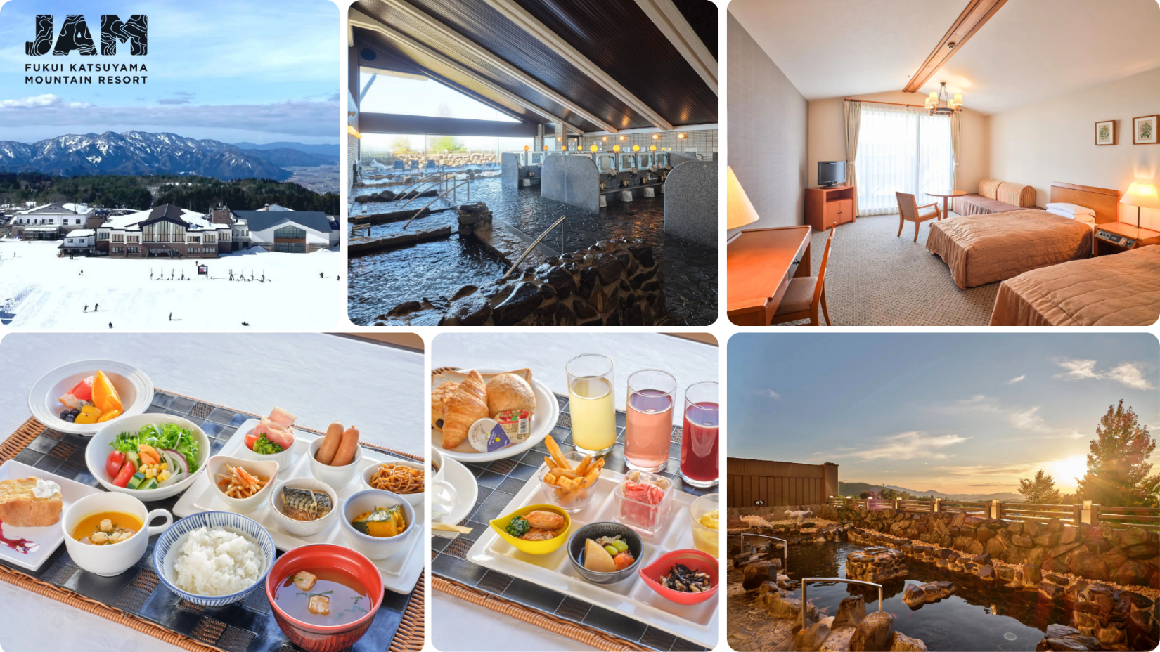
วันที่สี่ | ถนนทิวสนแดงเมตาศีคัวญา - เมืองเกียวโต – ตลาดปลานิซิกิ – กิจกรรมชงชา - ศาลเจ้าฟูชิมิ อินาริ - เมืองโอซาก้า
เช้า | รับประทานอาหารเช้า ณ ห้องอาหารของโรงแรม (มื้อที่ 5)
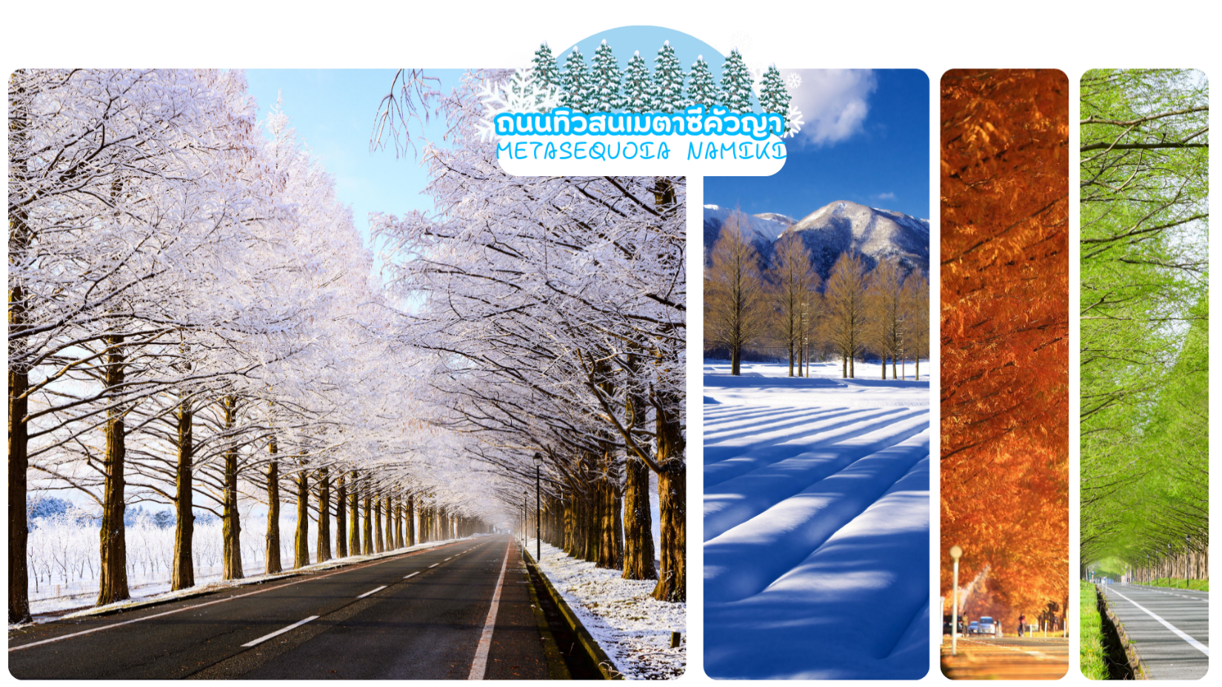
 | อุโมงค์ธรรมชาติสะกดสายตา เสน่ห์ 4 ฤดูที่ไม่มีวันซ้ำกัน ถนนทิวสนเมตาซีคัวญา (Metasequoia Namiki) พิกัดลับสุดโรแมนติกในเมืองมาคิโนะ จังหวัดชิกะ ตลอดเส้นทางยาว 2.6 กิโลเมตรนี้ ถูกโอบล้อมไปด้วยต้นสนยักษ์กว่า 500 ต้นที่เรียงรายจนดูคล้ายอุโมงค์ธรรมชาติขนาดใหญ่ ที่พร้อมเปลี่ยนสีสันต้อนรับคุณตลอดทั้งปี โดยเฉพาะฤดูใบไม้เปลี่ยนสี ถนนสายนี้จะดูมีชีวิตชีวาเป็นพิเศษด้วยต้นสนที่ผลัดใบเป็นสีเหลืองส้มอมแดง ถือเป็นจุดชมใบไม้เปลี่ยนสียอดนิยม ส่วนในฤดูหนาวกิ่งก้านของต้นสนจะถูกปกคลุมไปด้วยหิมะขาวโพลน สวยงามไปอีกแบบ และในช่วงฤดูใบไม้ผลิถึงฤดูร้อน ทิวสนจะแตกใบอ่อนดูเขียวขจีสดชื่น ให้ทุกท่านได้เพลิดเพลินกับทิวทัศน์ของทิวสนได้หลากหลายรูปแบบ
 | เดินทางสู่ เมืองเกียวโต เมืองหลวงเก่าอายุกว่า 1,000 ปี ดื่มด่ำกับมนต์เสน่ห์แห่งวัฒนธรรมญี่ปุ่น วัดโบราณ ศาลเจ้า และย่านเมืองเก่าสุดคลาสสิก
 | นำท่านสู่ ตลาดปลานิชิกิ (Nishiki Market) ตลาดเก่าแก่ชื่อดังแห่งเมืองเกียวโต ที่ได้รับฉายาว่า “ครัวแห่งเกียวโต” (Kyoto’s Kitchen) แหล่งรวมอาหารพื้นเมือง วัตถุดิบสดใหม่ และขนมญี่ปุ่นนานาชนิดตลอดสองฝั่งทางเดินกว่า 400 ปี ภายในตลาดเต็มไปด้วยร้านค้าท้องถิ่นบรรยากาศแบบญี่ปุ่นดั้งเดิม ให้ท่านได้เลือกชิมอาหารขึ้นชื่อ อาทิ ซูชิสด อาหารทะเล ของทอด ขนมโมจิ และชาเขียวเกียวโต พร้อมสัมผัสเสน่ห์วัฒนธรรมการกินแบบญี่ปุ่นอย่างใกล้ชิด อิสระให้ท่านเดินเล่น ถ่ายภาพ และเลือกซื้อของฝากพื้นเมืองตามอัธยาศัย ท่ามกลางสีสันและความคึกคักของตลาดยอดนิยมใจกลางเมืองเกียวโต
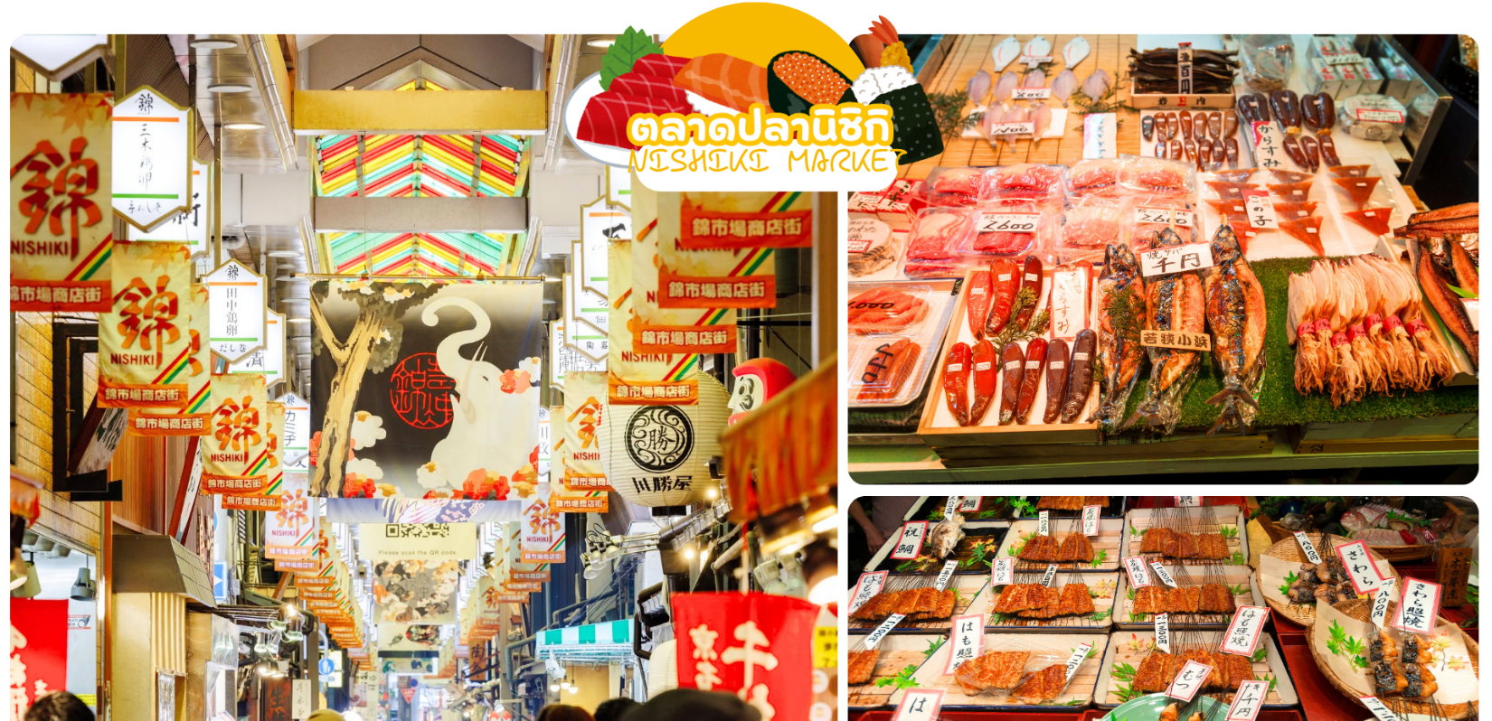
กลางวัน | อิสระอาหารกลางวันตามอัธยาศัย ณ ตลาดปลานิชิกิ
 | นำท่านเปิดประสบการณ์ใหม่กับ พิธีชงชาญี่ปุ่น ซึ่งเป็นเอกลักษณ์สำคัญของประเทศญี่ปุ่น อันสะท้อนถึงศิลปะแห่งความสุนทรีย์ในการใช้เวลา ผ่านการดื่มและการชงชาผงสีเขียว หรือมัทฉะ โดยมีต้นกำเนิดมาตั้งแต่ราวศตวรรษที่ 14 ให้ท่านได้สัมผัสบรรยากาศการจำลองธรรมเนียมการพบปะสังสรรค์ในวงสังคมเกี่ยวกับการดื่มและชงชา ซึ่งเคยแพร่หลายในหมู่ชนชั้นสูงของญี่ปุ่น จากนั้นอิสระให้ท่านเลือกซื้อของที่ระลึกตามอัธยาศัย
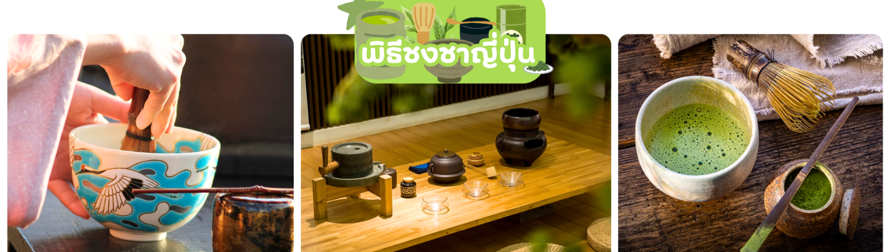
 | สมควรแก่เวลานำคณะเดินทางสู่ ศาลเจ้าฟูชิมิอินาริ หรือ ศาลเจ้าพ่อจิ้งจอกขาว สร้างในศตวรรษที่ 9 โดยชาวนาเพื่อบูชาสุนัขจิ้งจอกที่เชื่อกันว่าเป็นทูตส่งสาสน์ของเทพเจ้าแห่งการเก็บเกี่ยว ภายในศาลเจ้ามีเสาโทริอิจำนวนมากเรียงกันจนกลายเป็นอุโมงค์เสาโทริอิที่มีความยาวประมาณ 4 กิโลเมตร ศาลเจ้าแห่งนี้มีชื่อเสียงจากเสาโทริอิ สีแดงจำนวนนับพัน ซึ่งตั้งเรียงกันเป็นอุโมงค์เส้นทางเดินอยู่บริเวณหลังอาคารหลัก เส้นทางนี้จะตรงไปยังป่าในหุบเขาอินาริอันศักดิ์สิทธิ์ซึ่งมีความสูง 233 เมตร และเป็นอาณาบริเวณส่วนหนึ่งของศาลเจ้าศาลเจ้าฟุชิมิ อินาริเป็นศาลเจ้าที่สำคัญที่สุดในหมู่ศาลเจ้าจำนวนนับพันที่สักการะเทพอินาริ (INARI) ซึ่งเป็นเทพผู้รักษาข้าวตามความเชื่อของศาสนาชินโตเชื่อกันว่าสุนัขจิ้งจอกนั้นเป็นผู้นำสารของอินาริ
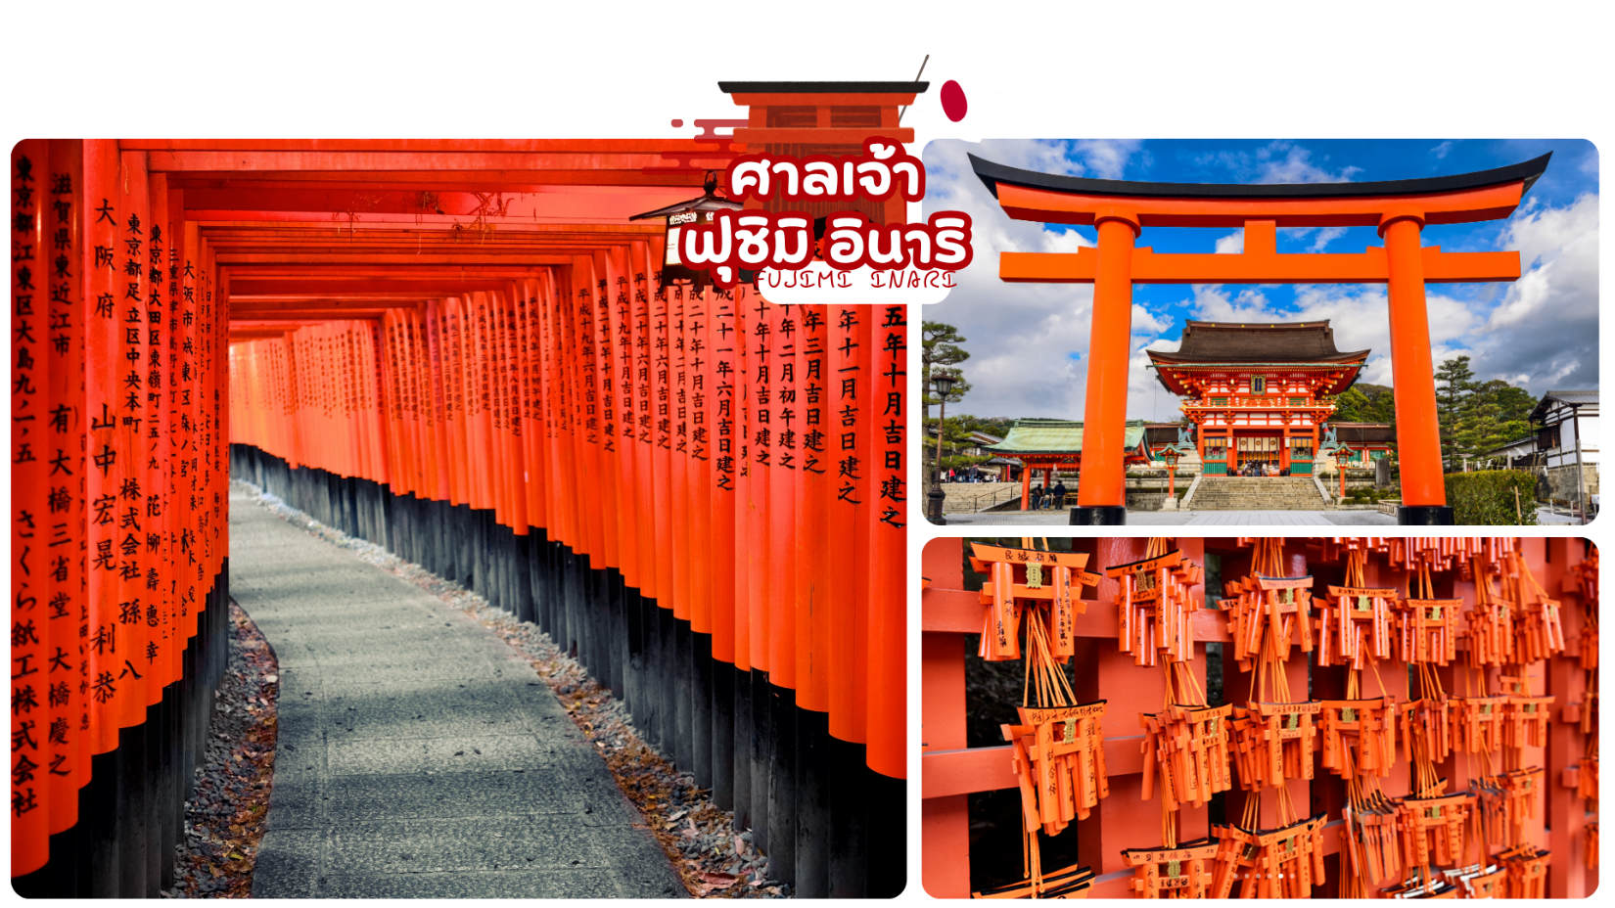
 | เดินทางสู่ โอซาก้า (Osaka) เมืองที่มีขนาดเศรษฐกิจใหญ่เป็นอับดับสอง และมีประชากรมากเป็นอันดับสามของประเทศญี่ปุ่น ตั้งอยู่ในภูมิภาคคันไซบนเกาะฮนซู ในเขตจังหวัดโอซากะ
ค่ำ | อิสระอาหารค่ำตามอัธยาศัย
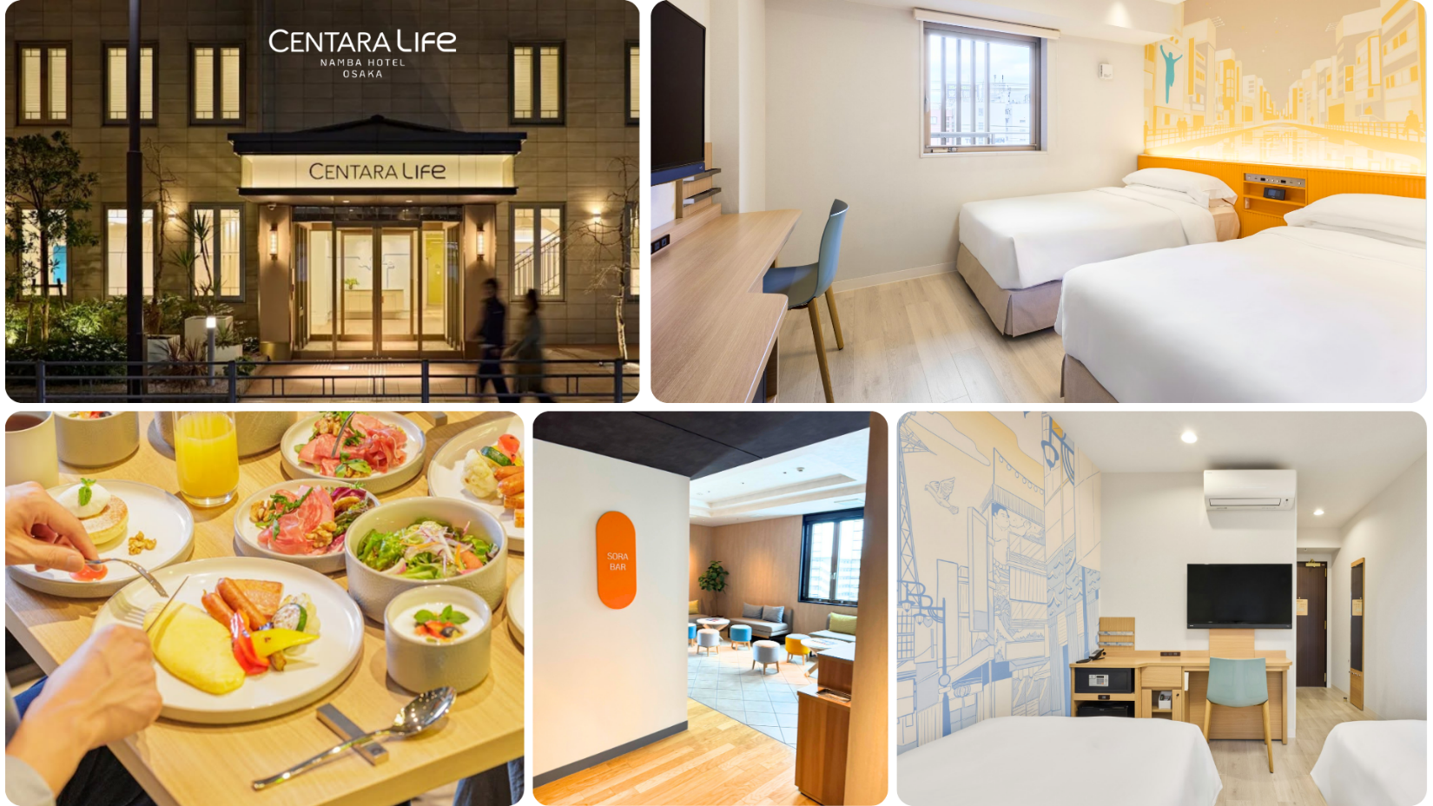
ที่พัก | CENTARA LIFE NAMBA HOTEL OSAKA  (โรงแรมในเครือ Centara) โรงแรมเปิดใหม่ ใกล้แหล่งช้อปปิ้งในเมืองโอซาก้า
วันที่ห้า | ปราสาทโอซาก้า(ด้านนอก) - ศาลเจ้านัมบะยาซากะ – ช้อปปิ้งซินไซบาชิ - โอซาก้า(สนามบินคันไซ) (XJ611 : 19.55 – 00.55+1)
เช้า | รับประทานอาหารเช้า ณ ห้องอาหารโรงแรม (มื้อที่ 6)
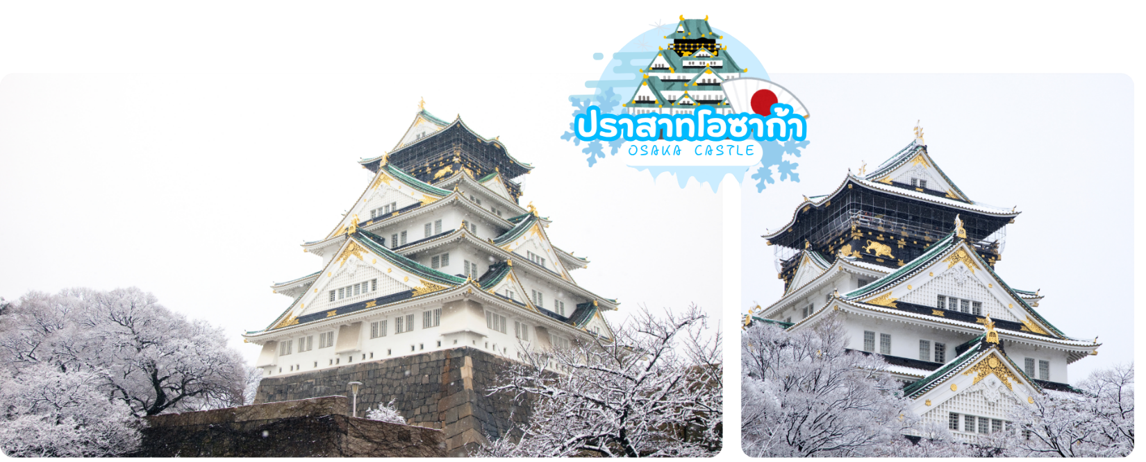
จากนั้นนำท่านเดินทางสู่ ปราสาทโอซาก้า (ด้านนอก) สัญลักษณ์อันโดดเด่นของเมืองโอซาก้าและหนึ่งในหน้าประวัติศาสตร์สำคัญของญี่ปุ่น ให้ท่านได้สัมผัสความยิ่งใหญ่ของปราสาทที่สร้างขึ้นโดยโชกุนโทโยโทมิ ฮิเดโยชิ ผู้รวบรวมญี่ปุ่นให้เป็นปึกแผ่น ชมความตระการตาภายนอก
ตื่นตากับกำแพงหินมหึมาและคูน้ำที่ล้อมรอบปราสาท ซึ่งสะท้อนถึงความแข็งแกร่งของป้อมปราการในอดีต ** ไม่รวมค่าเข้าชมด้านในปราสาท ท่านละ 1,080 เยน **
 | นำท่านเดินทางสู่ ศาลเจ้านัมบะ ยาซากะ (Namba Yasaka Shrine) ศาลเจ้าชื่อดังใจกลางเมืองโอซาก้า ที่มีเอกลักษณ์โดดเด่นด้วย “หัวสิงโตยักษ์” ขนาดมหึมา ซึ่งเชื่อกันว่าเป็นสัญลักษณ์แห่งการกลืนกินสิ่งชั่วร้ายและนำพาโชคลาภ ความสำเร็จ และชัยชนะมาสู่ผู้มาเยือน ภายในศาลเจ้าเต็มไปด้วยบรรยากาศเงียบสงบ ผสมผสานกลิ่นอายวัฒนธรรมญี่ปุ่นดั้งเดิมอย่างลงตัว เหมาะแก่การขอพรเรื่องการงาน การเรียน และความก้าวหน้าในชีวิต พร้อมเก็บภาพความประทับใจกับสถาปัตยกรรมอันงดงามที่กลายเป็นหนึ่งในแลนด์มาร์กยอดนิยมของโอซาก้า อีกทั้งยังเป็นจุดเช็กอินที่นักท่องเที่ยวทั่วโลกต่างนิยมมาเยือนเพื่อสัมผัสเสน่ห์แห่งญี่ปุ่นแบบแท้จริง
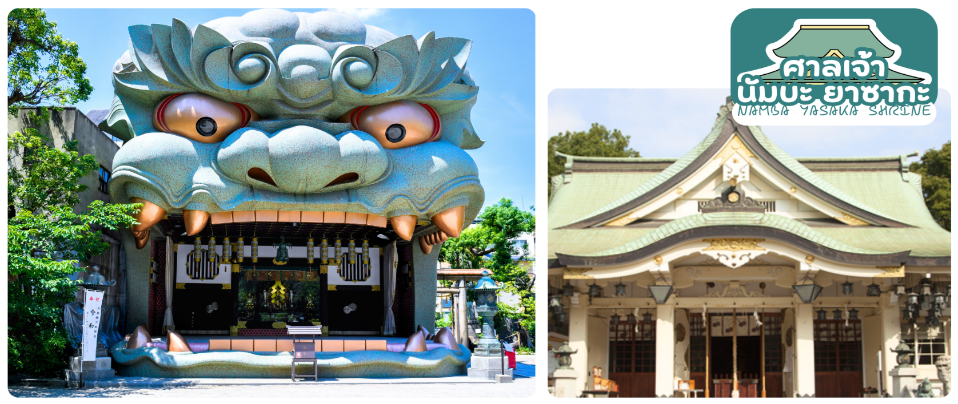
กลางวัน | อิสระอาหารกลางวันตามอัธยาศัย
 | อิสระช้อปปิ้ง ย่านชินไซบาชิ ย่านช้อปปิ้งชื่อดังของนครโอซาก้า ภายในย่านนี้มีร้านค้าเก่าแก่ปะปนกับร้านค้าทันสมัย และมีสินค้าหลากหลายรูปแบบทั้งสำหรับเด็กและผู้ใหญ่ อีกทั้งยังถือเป็นย่านแสงสีและความบันเทิงชั้นนำแห่งหนึ่งของเมือง บริเวณนี้ยังมีร้านอาหารทะเลขึ้นชื่อมากมาย โดยเสน่ห์อย่างหนึ่งคือ การตกแต่งหน้าร้านด้วยแสงไฟนีออนดัดเป็นรูปปู กุ้ง และปลาหมึก ซึ่งดึงดูดความสนใจของนักท่องเที่ยวให้แวะถ่ายภาพเป็นที่ระลึกอย่างคึกคัก ร้านค้าต่าง ๆ พยายามสร้างเอกลักษณ์ให้โดดเด่นที่สุดเพื่อดึงดูดลูกค้าเข้าสู่ร้าน สัญลักษณ์เด่นของย่านนี้คือป้ายไฟตึกรูปนักวิ่งของกูลิโกะ ผลิตภัณฑ์ขนมชื่อดังจากญี่ปุ่นนั่นเอง
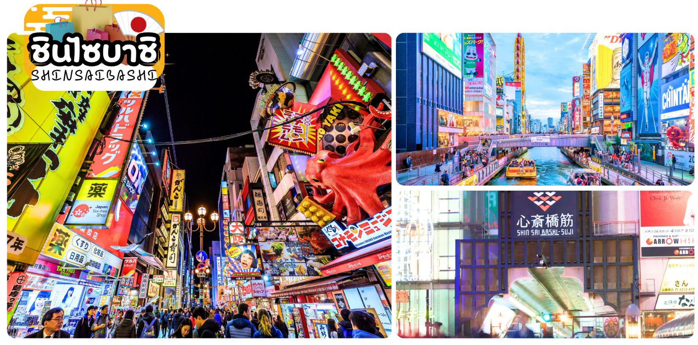
 | สมควรแก่เวลาเดินทางนำท่านเดินทางสู่ สนามบินคันไซ
 | จากนั้นทำการเช็คอิน และโหลดกระเป๋าสัมภาระ เพื่อเดินทางกลับสู่ประเทศไทย
19.55 น. | ออกเดินทางสู่ สนามบินดอนเมือง กรุงเทพฯ โดยสายการบินไทยแอร์เอเชียเอ็กซ์ เที่ยวบิน XJ611  (รวมอาหารร้อนและน้ำดื่มบนเครื่อง)
วันที่หก | กรุงเทพฯ (สนามบินดอนเมือง) (XJ611 : 00.55)  (อาหารร้อนและน้ำดื่มบนเครื่อง)
00.55 | เดินทางถึง สนามบินดอนเมือง กรุงเทพฯ โดยสวัสดิภาพ พร้อมความประทับใจ

อัตราค่าบริการ
วันเดินทาง | ผู้ใหญ่พัก 2-3 ท่าน  ท่านละ | เด็กอายุ ไม่เกิน 7 ปี ไม่ใช้เตียง | พักเดี่ยว เพิ่มท่านละ | ราคาไม่รวมตั๋ว
02 - 07 มีนาคม 2569 | 39,900.- | 39,900.- | 9,900.- | 31,900.-
03 - 08 มีนาคม 2569 | 39,900.- | 39,900.- | 9,900.- | 32,900.-
12 - 17 มีนาคม 2569 | 39,900.- | 39,900.- | 9,900.- | 32,900.-
16 - 21 มีนาคม 2569 | 37,900.- | 37,900.- | 9,900.- | 29,900.-
17 - 22 มีนาคม 2569 | 38,900.- | 38,900.- | 9,900.- | 30,900.-
หากสนใจเดินทางเป็นกรุ๊ปส่วนตัว มีค่าใช้จ่ายเพิ่มท่านละ 1,000 บาท
(จำนวนผู้เดินทาง 30 ท่านขึ้นไป)
ราคาเด็กทารก [อายุไม่ถึง 2 ปีบริบูรณ์ ณ วันเดินทางกลับ] ท่านละ 8,900 บาท
ราคานี้รวมรายการทัวร์ ตั๋วเครื่องบิน ไม่มีราคาเด็ก เนื่องจากเป็นราคาพิเศษ
ราคาทัวร์ข้างต้นยังไม่รวมคาทิปมัคคุเทศก์และคนขับรถรวม 2,000 บาท/ท่าน/ทริป
ขออนุญาตินำเก็บ ณ สนามบินวันแรก
**บริษัทขอสงวนสิทธิ์ในการสลับสถานที่ท่องเที่ยวในรายการตามความเหมาะสม ของสภาพอากาศ ณ วันเดินทาง เพื่อประโยชน์สูงสุดของลูกค้าเป็นสำคัญ**

